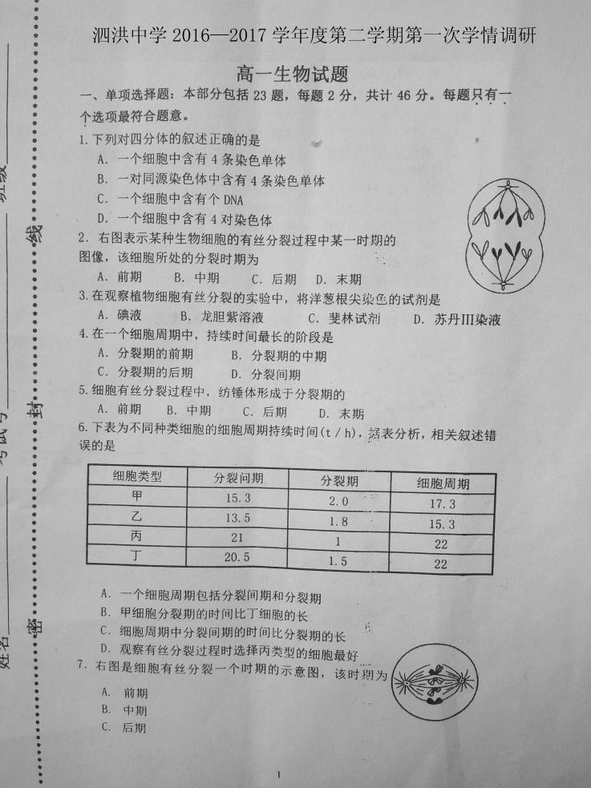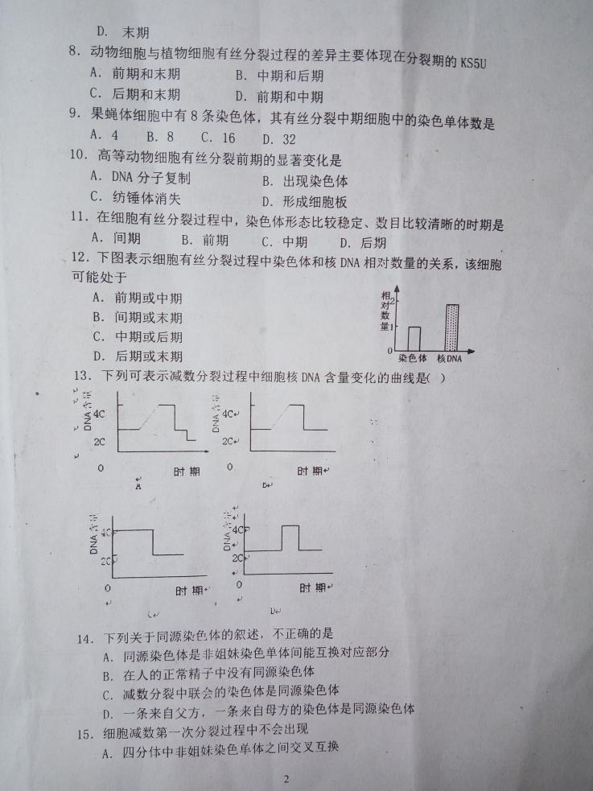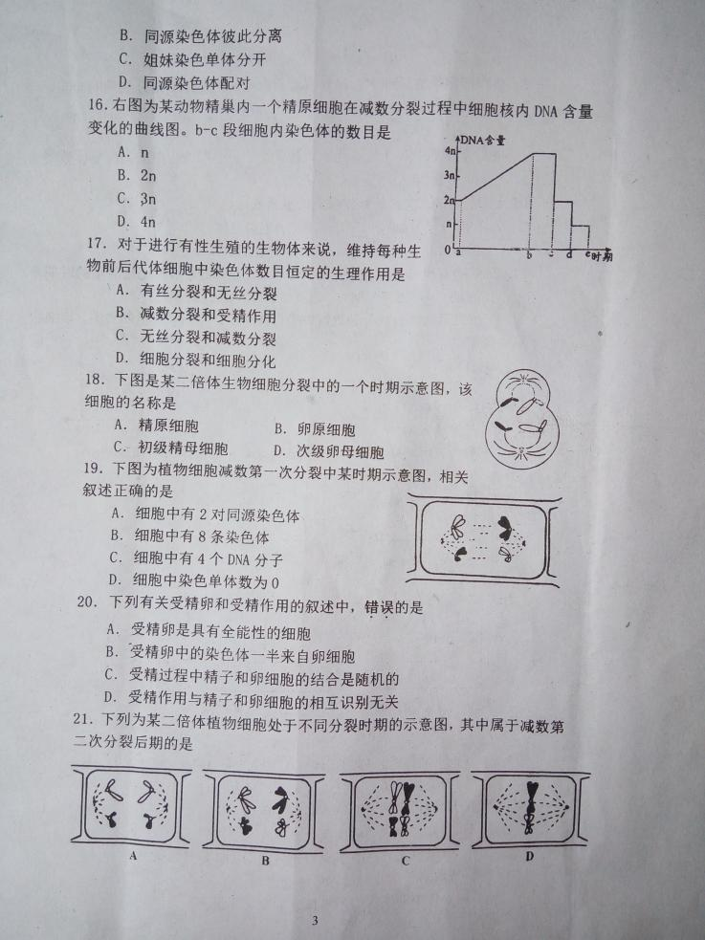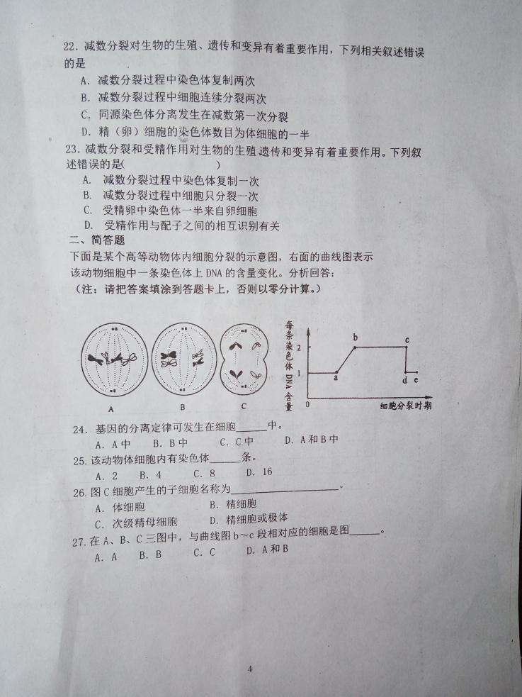
生物参考答案
一、单项选择题
1-5 BCBDA 6-10 DBACB 11-15 CAADC 16-20 BBDAB 21-23 AAB
二、简答题
24-27 ＢＢＤＤ

